 | Conferencia Mundial de Radiocomunicaciones (CMR-23)  Dubái, 20 de noviembre - 15 de diciembre de 2023 |  | 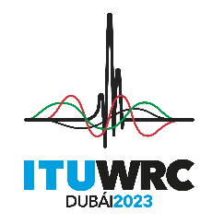
SESIÓN PLENARIA |  | Documento 155-S
 |  | 30 de octubre de 2023
 |  | Original: inglés
Viet Nam (República Socialista de)
PROPUESTAS PARA LOS TRABAJOS DE LA CONFERENCIA
Punto 1.10 del orden del día
1.10 realizar estudios sobre las necesidades de espectro, la coexistencia con los servicios de radiocomunicaciones y las medidas reglamentarias para posibles nuevas atribuciones al servicio móvil aeronáutico para la utilización de aplicaciones móviles aeronáuticas no relacionadas con la seguridad, de conformidad con la Resolución 430 (CMR-19);

NOC VTN/155/1
ARTÍCULOS
Motivos: No hay resultados claros y concretos de los estudios de coexistencia entre el servicio móvil aeronáutico (SMA) propuesto para aplicaciones aeronáuticas no relacionadas con la seguridad y los servicios existentes. Por lo tanto, se propone NOC para asegurar la protección de los servicios primarios en las bandas de frecuencias consideradas (15,4-15,7 GHz y 22-22,21 GHz) y, en su caso, en las bandas de frecuencias adyacentes.
NOC VTN/155/2
APÉNDICES
Motivos: Véanse los motivos expuestos supra.
SUP VTN/155/3
RESOLUCIÓN 430 (CMR-19)
Estudios sobre cuestiones relativas a las frecuencias, incluidas posibles
atribuciones adicionales, para la posible introducción de nuevas
aplicaciones móviles aeronáuticas no relacionadas con la seguridad
Motivos: Ya no es necesaria.

______________

